|  |  |  |
| --- | --- | --- |
|  | **РОСТОВСКАЯ ОБЛАСТЬ**  **КРАСНОСУЛИНСКИЙ РАЙОН**  **МУНИЦИПАЛЬНОЕ ОБРАЗОВАНИЕ**  **«ТАБУНЩИКОВСКОЕ СЕЛЬСКОЕ ПОСЕЛЕНИЕ»**  **СОБРАНИЕ ДЕПУТАТОВ**  **ТАБУНЩИКОВСКОГО СЕЛЬСКОГО ПОСЕЛЕНИЯ** |  |

|  |  |  |
| --- | --- | --- |
|  | **РЕШЕНИЕ** |  |
| от 31.10.2024г. | № 36 | с.Табунщиково |

|  |  |
| --- | --- |
| О согласовании перечня имущества, передаваемого из муниципальной собственности муниципального образования «Красносулинский район» в муниципальную собственность  муниципального образования «Табунщиковское сельское поселение» |  |

В соответствии с Областным законом от 28.12.2005 № 436-ЗС «О местном самоуправлении в Ростовской области», частью 2 статьи 50 Федерального закона от 06.10.2003 №131-ФЗ «Об общих принципах организации местного самоуправления в Российской Федерации», руководствуясь ст. 28 Устава муниципального образования « Табунщиковское сельское поселение»,-

**СОБРАНИЕ ДЕПУТАТОВ РЕШИЛО:**

1. Согласовать перечень имущества, передаваемого из муниципальной собственности муниципального образования «Красносулинский район» в муниципальную собственность муниципального образования «Табунщиковское сельское поселение», согласно приложению к настоящему решению.
2. Поручить и.о.главы Администрации Табунщиковского сельского поселения провести приемку имущества в установленном порядке актами приема-передачи.
3. Контроль за исполнением настоящего решения возложить на постоянную комиссию по бюджету, налогам и муниципальной собственности.

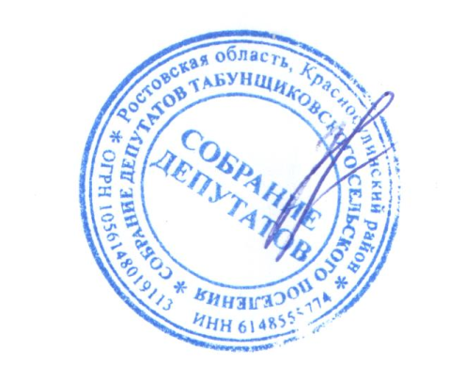

|  |  |  |
| --- | --- | --- |
| Председатель Собрания депутатов –  глава Табунщиковского сельского поселения | | Е.Н. Згоняйко |
|  | |  |
|  | Приложение к решению Собрания  депутатов Табунщиковского  сельского поселения  № 36 от 31.10.2024 | |

Перечень имущества, передаваемого из муниципальной собственности

муниципального образования « Красносулинский район «в муниципальную

собственность муниципального образования «Табунщиковское сельское поселение»

|  |  |  |  |
| --- | --- | --- | --- |
| №  п\п | Наименование объекта | Адрес | Общая площадь  (протяженность, объем, высота) |
| 1 | Земельный участок | ул.Ленина, 44, с.Табунщиково, Табунщиковское с/п, Красносулинский район, Ростовская область, Россия/  61:18:0100105:472 | 4 кв.м. |
| 2 | Земельный участок | ул.Комсомольская, 35, с.Табунщиково, Табунщиковское с/п, Красносулинский район, Ростовская область, Россия/  61:18:0100102:452 | 4 кв.м. |
| 3 | Земельный участок | ул.Советская, 48, с.Табунщиково, Табунщиковское с/п, Красносулинский район, Ростовская область, Россия/  61:18:0100104:500 | 5 кв.м. |
| 4 | Земельный участок | ул.Ленина, 78, с.Табунщиково, Табунщиковское с/п, Красносулинский район, Ростовская область, Россия/  61:18:0100103:353 | 4 кв.м. |
| 5 | Земельный участок | ул.Крупской, 46, с.Табунщиково, Табунщиковское с/п, Красносулинский район, Ростовская область, Россия/  61:18:0100102:453 | 5 кв.м. |